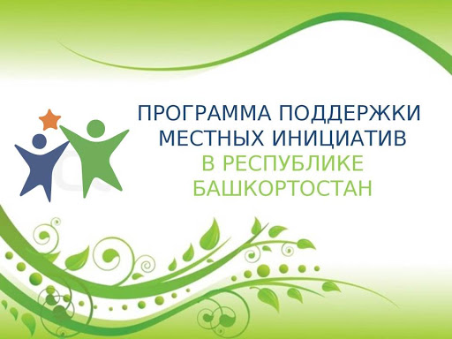
Конкурс ППМИ-2022 стартовал
Сообщаем о старте конкурсного отбора проектов развития общественной инфраструктуры, основанных на местных инициативах, на территории Республики Башкортостан на 2022 год.
Программа поддержки местных инициатив (ППМИ) 2022 года в Республике Башкортостан реализуется по решению Главы и Правительства Республики Башкортостан при участии Всемирного банка.
ППМИ – это механизм, позволяющий объединить финансовые ресурсы областного бюджета, бюджетов муниципальных образований, средства физических и юридических лиц, и направить их на решение социально-значимых проблем. Инициативы жителей могут быть связаны с водоснабжением, небольшими мостами, домами культуры, освещением, благоустройством, детскими, спортивными площадками и другими вопросами. На эти цели из республиканского бюджета выделены субсидии (до 1 млн рублей на поселение), получить которые смогут выигравшие на конкурсе программ.
Собрание жителей – ключевой этап реализации ППМИ. Задачи собрания жителей:
1. Обсуждение и отбор проекта для участия в конкурсе;
2. Выбор инициативной группы;
3. Определение суммы денежного и не денежного вклада в реализацию проекта.
Подготовка заявок:
1) Сбор всех необходимых документов и размещение в информационной системе управления в электронном виде.
2) Формирование бумажной версии заявки производится представителями органов местного самоуправления совместно с инициативными гражданами.
По всем возникающим вопросам обращаться в администрацию СП Сикиязский сельсовет муниципального района Дуванский район Республики Башкортостан по тел. 83479826318.

